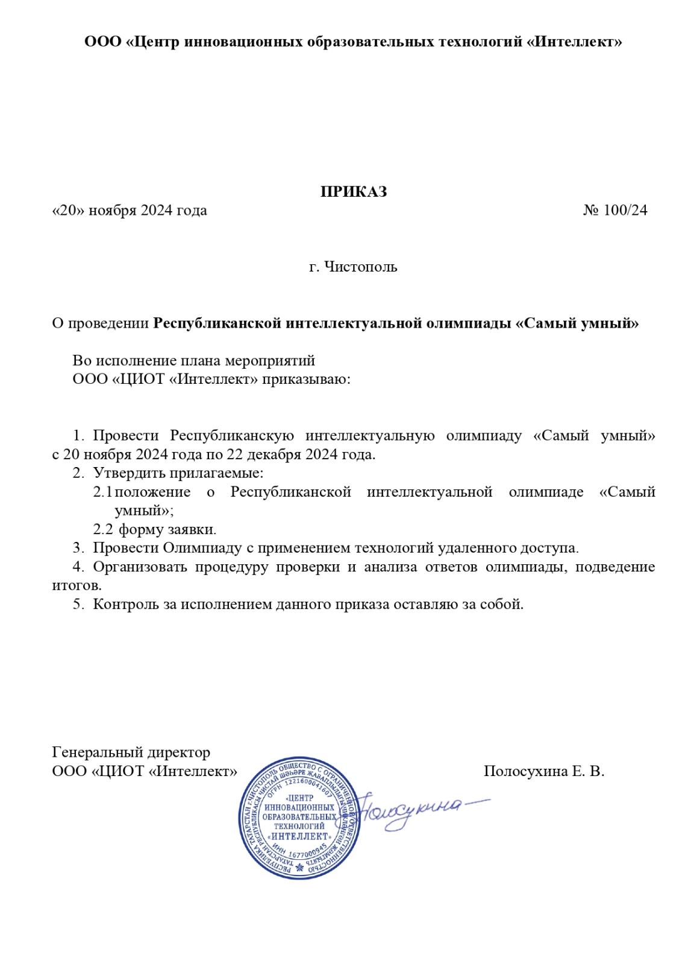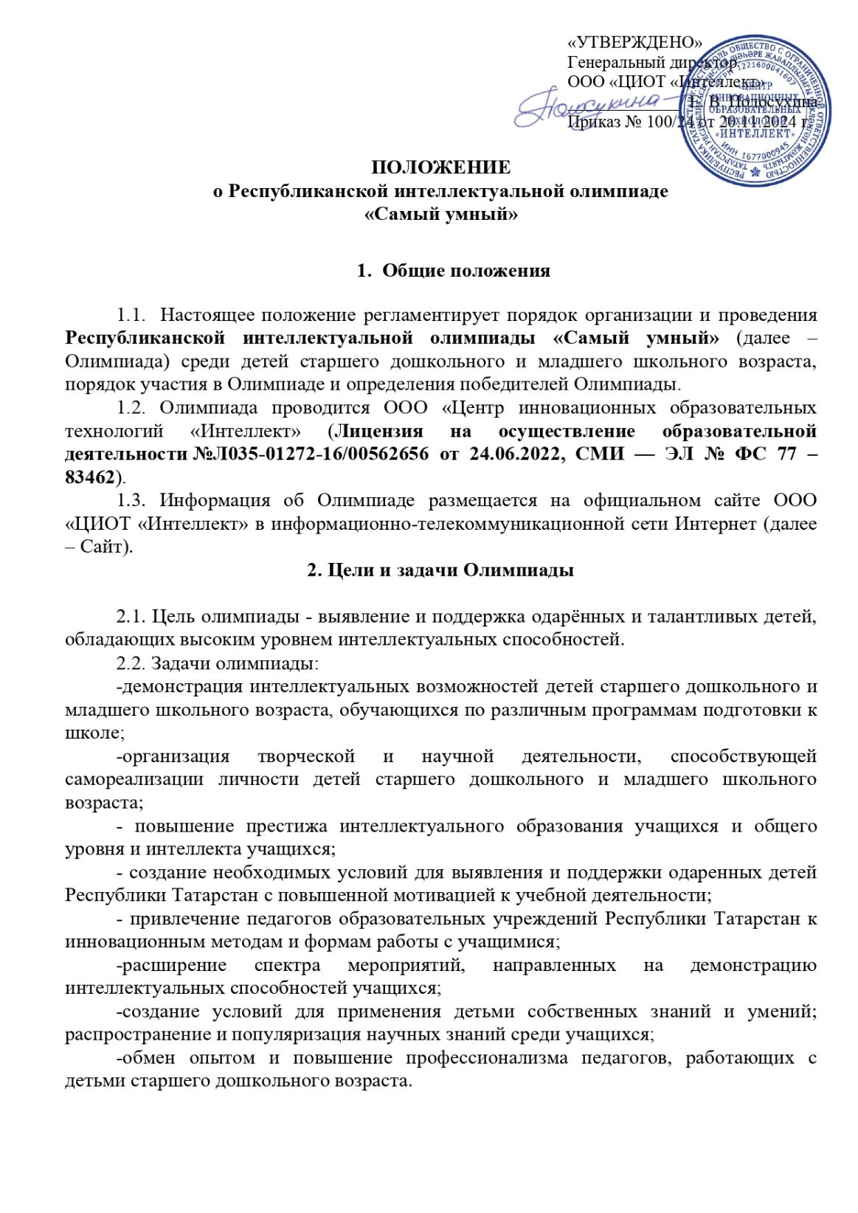**3. Участники Олимпиады**

3.1. Участниками олимпиады являются дети старшего дошкольного и младшего школьного возраста, не зависимо от места жительства и типа образовательного учреждения.

Участие в олимпиаде является добровольным и индивидуальным (коллективное участие не допускается).

Среди участников олимпиады выделяются следующие группы: старший дошкольный возраст (5-6 лет, 6-7 лет), 1 класс, 2 класс, 3 класс, 4 класс.

Победители определяются отдельно по каждой возрастной группе участников.

**4. Порядок проведения Олимпиады**

4.1. Олимпиада проводится в заочной форме с применением технологий удаленного доступа с 20 ноября 2024 года по 22 декабря 2024 года.

С 20 ноября 2024 года по **7 декабря 2024 года** – прием заявочного комплекта документов для участия в Олимпиаде по ссылке [**https://intel-lect.ru/zayavka-olimpiada/**](https://intel-lect.ru/zayavka-olimpiada/)**.**

**13 декабря 2024 года с 00:01 - 23:59 ч.** по Московскому времени– прохождение Олимпиады с применением технологий удаленного доступа по ссылке [**https://intel-lect.ru/samyi-umnyi/**](https://intel-lect.ru/samyi-umnyi/) (доступ откроется 13 декабря 2024 года в 00:01**).**

С 14 декабря 2024 года по 22 декабря 2024 года – подведение итогов Олимпиады, размещение приказа на официальном сайте ООО «ЦИОТ «Интеллект».

**До 22 декабря 2024 года включительно – размещение наградного материала на официальном сайте ООО «ЦИОТ «Интеллект», страница «Олимпиады» (https://intel-lect.ru/olimpiady/).**

4.2. Отправляя заявку на Олимпиаду, участник соглашается с условиями настоящего Положения, принимает [пользовательское соглашение](https://intel-lect.ru/polzovatelskoe-soglashenie/), [политику конфиденциальности](https://intel-lect.ru/politika-konfidenczialnosti/), [публичную оферту](https://intel-lect.ru/publichnaya-oferta/), даете [согласие на обработку персональных данных](https://intel-lect.ru/soglasie-na-obrabotku-personalnyh-dannyh/) и [согласие на распространение персональных данных](https://intel-lect.ru/soglasie-na-rasprostranenie-personalnyh-dannyh/), а так же подтверждаете свою осведомленность об охране авторского права.

##### Порядок участия в Олимпиаде

5.1. Участие в Олимпиаде платное, орг.взнос составляет **200 р.** за каждого участника.

При необходимости руководителю оформляется Благодарственное письмо за подготовку воспитанника, дополнительно оплачивается **100 р.** (необходимость обозначить в заявке). **Оплачивается одним чеком с орг.взносом за документы участника олимпиады.**

**Допускается оплата общим чеком за несколько участников.** В таком случае, при заполнении заявки, один и тот же чек прикрепляется ко всем участникам, указывая это в графе «Комментарий».

Оплата орг. взноса 200 р., Благодарственного письма 100 р. по следующим реквизитам:

|  |  |
| --- | --- |
| Название организации | ОБЩЕСТВО С ОГРАНИЧЕННОЙ ОТВЕТСТВЕННОСТЬЮ "ЦЕНТР ИННОВАЦИОННЫХ ОБРАЗОВАТЕЛЬНЫХ ТЕХНОЛОГИЙ "ИНТЕЛЛЕКТ" |
| Юридический адрес организации | 422980, РОССИЯ, РЕСП ТАТАРСТАН, ЧИСТОПОЛЬСКИЙ Р-Н, Г ЧИСТОПОЛЬ, УЛ ЛЕНИНА, Д 33Н-3, ОФИС 1 |
| ИНН | 1677000945 |
| КПП | 167701001 |
| ОГРН | 1221600041607 |
| Расчетный счет | 40702810410001087045 |
| Банк получателя | АО «ТБанк» |
| БИК банка | 044525974 |
| Корреспондентский счет банка | 30101810145250000974 |
| QR-код для удобства оплаты |  |

В назначении платежа указать «Оплата за документы участника олимпиады» и **обязательно безошибочно** указать свой адрес эл. почты.

Сумму оплаты прописывается самостоятельно, в зависимости от количества участников.

5.2. Заполнить заявку по ссылке [**https://intel-lect.ru/zayavka-olimpiada/**](https://intel-lect.ru/zayavka-olimpiada/) **до 7 декабря 2024 года включительно.**

**Платежный документ загрузить в соответствующих полях в заявке.**

После успешной отправки заявки на экране появится сообщение **«Спасибо! Ваша заявка отправлена на участие в Республиканской интеллектуальной олимпиаде «Самый умный».** Перед отправкой проверить данные, указанные в заявке. Все данные для оформления документов берутся из заявки.

**13 декабря 2024 года с 00:01 - 23:59 ч.** по Московскому временипройти Олимпиаду с применением технологий удаленного доступа по ссылке [**https://intel-lect.ru/samyi-umnyi/**](https://intel-lect.ru/samyi-umnyi/)**.**

1. **Подведение итогов Олимпиады**

6.1. В срок до 22 декабря 2024 года жюри подводит итоги Олимпиады с определением победителей.

Победителями Олимпиады считаются участники Олимпиады, награжденные дипломами I степени. Призерами Олимпиады считаются участники Олимпиады, награжденные дипломами II и III степени.

6.2. Победители и призеры Олимпиады определяются по соотношению правильных и неправильных ответов:

86-100% — диплом I степени;

75-85% — диплом II степени;

65-74%— диплом III степени;

64 % и ниже — свидетельство участника.

6.3. Итоги Олимпиады подводит экспертная комиссия под руководством председателя оргкомитета, генерального директора ООО «ЦИОТ «Интеллект», Полосухиной Екатерины Владимировны.

6.4. Результаты Олимпиады отражаются в Протоколе.

6.5. Победители, призеры Республиканской интеллектуальной олимпиады «Самый умный» награждаются дипломами, участники- свидетельством участника ООО «Центр инновационных образовательных технологий «Интеллект».

9.5. Решению жюри является окончательным и пересмотру не подлежит.

9.6. Дипломы и свидетельства размещаются на официальном сайте ООО «ЦИОТ «Интеллект» (https://intel-lect.ru/) на странице «Олимпиады» для самостоятельного скачивания участниками Олимпиады.

##### 7. Контактная информация

Адрес: 422980, Республика Татарстан, г. Чистополь, ул. Ленина, д. 33Н-3, офис 1

Тел.: +7 (937) 526-00-75

Адрес эл. почты: [ciot_intellect@mail.ru](mailto:ciot_intellect@mail.ru)

Сайт: [intel-lect.ru](https://intel-lect.ru)

ВКонтакте: [https://vk.com/ciot_intellect](https://vk.com/ciot_intellect%20)